אימון ראגבי
הסבר על המשחק –
רוגבי הוא משחק כדור קבוצתי. כדור המשחק אליפטי, בדומה לכדור הפוטבול, אך הוא מגיע בצבעים שונים, הוא גדול יותר ורחב יותר בבסיסים, ועשוי מגומי ולא מעור (כפי שנהוג בפוטבול אמריקאי).
בקצהו של כל מגרש מוצב שער בצורת האות הלטינית H (רוחב השער הוא כשל שער בכדורגל, מה שמאפשר לשחק רוגבי גם במגרשים שאין בהם שערי H, פשוט על ידי הוספת שתי אנטנות בפינות העליונות של השער. מטרת המשחק היא לצבור כמה שיותר נקודות על ידי הנחת הכדור ב"שטח הטריי" - שטח של 5*70 מטרים מאחורי קו הרוחב של המגרש (קו הטריי) בצד של הקבוצה היריבה, ובעיטת הכדור לחלקו העליון של שער היריבה.
חוקי המשחק -
- ברוגבי אסור לכדור לנוע קדימה, מותר לו לנוע אחורה או באותו קו.
- מותר לבעוט את הכדור קדימה, אך במצב זה רק השחקן אשר בעט בכדור והשחקנים שהיו מאחוריו ברגע הבעיטה רשאים לגעת בכדור (חוק האופסייד).
- שחקנים שהיו לפני הבועט מנועים מלגעת בכדור
- הם צריכים לחזור לאחור ולסמן לשופט שאין בכוונתם לגעת בכדור.
- במהלך ההתקפה, לקבוצה המגנה מותר לנסות להפיל את השחקן המחזיק בכדור, וגם לשחקן הזה מותר לדחוף את שחקני היריבה על מנת להתקדם, כל זאת תחת מגבלות רבות, כגון איסור דחיפה, בעיטה ונגיעה מעל גובה הכתפיים.
- אם השחקן נפל (על פי החוקה, אם אחת הברכיים שלו לפחות נוגעת בקרקע) עליו להניח את הכדור על הדשא או למסור אותו באופן מידי.
חוקי המשחק כפי שאנחנו נשחק אותם באימון –
- מותר להתקדם רק בעזרת מסירה אחורה או לצד.
- אסור לבעוט בכדור
- לא צריך להפיל את השחקן אם הכדור אלא צריך רק לגעת בו. מרגע שנגעו בו הוא צריך לעצור ויש לו שתי שניות למסור את הכדור או שהכדור עובר לקבוצה השנייה.
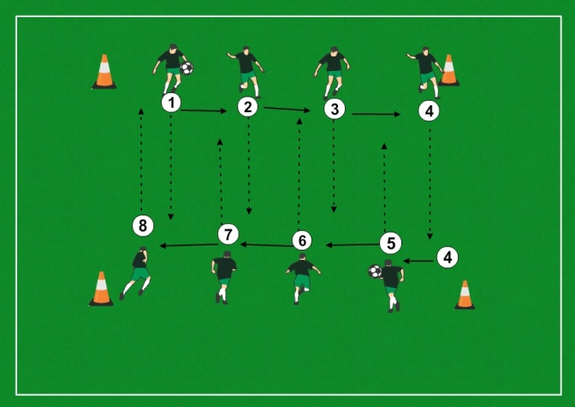
- טריי (טאצ'דאון/שער/סל) – מקבלים חמש נקודות באם מצליחים להניח את הכדור מעבר לגבול המגרש בצד של היריבה.
- משחקים עד 20 נקודות.
תרגילי חימום ותרגול לפני שמשחקים –
התמסרויות בשורות מצד לצד ואז חמישיה הבאה יוצאת וחוזר חלילה. משחקים עם המרחק של העבודה ובכך משפיעים על קצב המסירה.
שימו לב לתרשים – 1 – 4 יוצאים ביחד ומתמסרים עם הידיים, 4 מעביר את הכדור ל5 ואז 5-8 יוצאים באותו אופן חזרה ומעבירים ל9-12. אחרי כמה זמן מרחיבים את מרחק המסירות לאורך (אז אפשר גם לרוחב) בכדי לשנות את מקצב הריצה ומסירה.
לאחר מכן משחקים פשוט את המשחק לאורך האימון – מומלץ בזמן האימון לעצור מדי פעם ולנתח עם השחקנים את מה המשחק דורש מהם ובמה הוא עוזר להם בחינת כדורגל/כדורסל
אימון בייסבול
המשחק מתנהל בין שתי קבוצות המונות כל אחת תשעה שחקנים, ואשר מתחלפות ביניהן כקבוצת ההתקפה (החובטת) וקבוצת ההגנה (המגישה). המגיש (pitcher) זורק כדור (שקוטרו כ-75 מ"מ) לתופס (catcher) וביניהם עומד החובט (batter), אשר מנסה לחבוט בכדור. בעקבות חבטה מוצלחת, החובט עוזב את המחבט ורץ על מנת לנסות להשלים (במהלך אחד או במספר מהלכים) מסלול ריבועי שלם בן ארבעה "בסיסים" (bases), עד חזרה לבסיס הבית (home base) שממנו יצא. אם יצליח להשלים את המסלול, נרשמת לטובת קבוצת ההתקפה "ריצה" (run). מטרת ההגנה לפסול חובטים או רצים, ובכך למנוע "ריצות". שחקן נפסל (out) במגוון דרכים, הכוללות תפיסת כדור שנחבט באוויר, וכן מסירת כדור שנגע בקרקע לשחקן בסיס לפני שהרץ מגיע לאותו הבסיס. שחקן נחשב "בטוח" (safe) כאשר הוא עומד על בסיס ראשון, שני או שלישי, אז לא ניתן לפסול אותו. חצי סיבוב נגמר כאשר ההגנה פוסלת שלושה שחקני התקפה, ואז הקבוצות מתחלפות. הקבוצה המנצחת היא זאת שרשמה לזכותה את מספר הריצות הרב ביותר בתום תשעה סיבובים (innings), או עד שובר שוויון.
איך אנחנו נשחק?
אותם חוקים כפי שצויינו מעלה רק ש –
- הכדור הינו כדורגל
- המגיש זורק אותו דרך הרצפה והשחקן צריך לבעוט אותו בעודו באויר
- שחקני ההגנה יכולים להוציא את החובט אם הם נוגעים בכדור עם רגלם לפני שהכדור נוחת על הקרקע.
- לאחר שהכדור נחת על הקרקע מטרת השחקנים הינו להעביר אותו לבסיס שה"בועט" עדיין לא הגיע אליו בעזרת רליהם.
- שימו לב – המגינים שעומדים על הבסיסים יכולים להשתמש בידיהם
תרגול לפני משחק –
תרגול התקפה – עובדים בלהגיש ולבעוט וולה –
מישהו עומד על הנקודת הגשה וזורק לשחקן דרך הקפצה אחת על הרצפה. שאר השחקנים בטור מאחורי הבועט.
תרגול הגנה – המאמן בועט והקבוצה צריכה להתאמן בלתקשר על מי משיג את הכדור, לאן לבעוט אותו ואז למסור אותו למקום הנכון.
משחקים כדורגלבול!

